
МИНИСТЕРСТВО НАУКИ И ВЫСШЕГО ОБРАЗОВАНИЯ РОССИЙСКОЙ
ФЕДЕРАЦИИ
ФЕДЕРАЛЬНОЕ ГОСУДАРСТВЕННОЕ БЮДЖЕТНОЕ
ОБРАЗОВАТЕЛЬНОЕ УЧРЕЖДЕНИЕ ВЫСШЕГО ОБРАЗОВАНИЯ
«ДОНСКОЙ ГОСУДАРСТВЕННЫЙ ТЕХНИЧЕСКИЙ УНИВЕРСИТЕТ»
(ДГТУ)

Факультет «Информатика и вычислительная техника»
Кафедра «Кибербезопасность информационных систем»

Лабораторная работа №4
по дисциплине «Теория псевдослучайных генераторов»

Выполнила: обучающаяся гр. ВКБ41
Хороших Я. Д
Проверили:
Артамонова Е. А.

г. Ростов-на-Дону
2025 г.
Лабораторная работа №1
«Генератор Геффе псевдослучайных чисел на регистрах сдвига с линей ной обратной связью»
Вариант:
Рисунок 1 – Значения по варианту
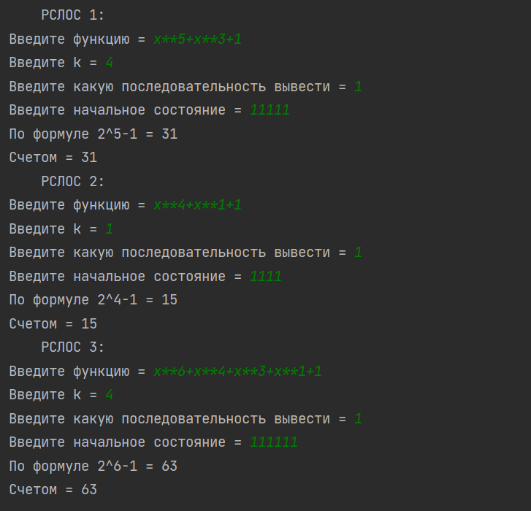
Рисунок 2 – Входные параметры
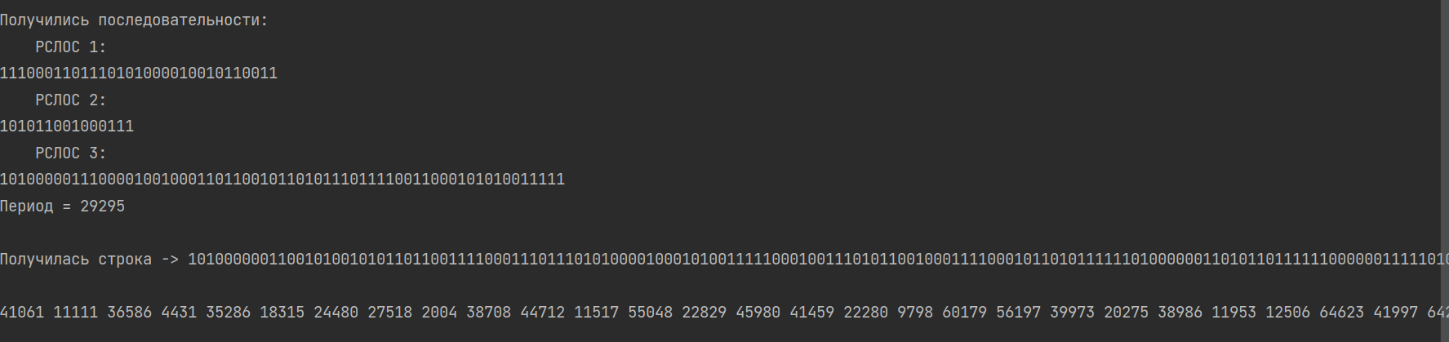
Рисунок 3 – Вывод в консоли
Листинг кода:
import numpy as np
from numpy.linalg import matrix_power
def find(function, k, number, start):
X_st = function.split('+')
st = []
for i in X_st:
if i.split('**')[0] != '1':
st.append(int(i.split('**')[1]))
st = sorted(st)
T = np.array([[]])
for i in range(N):
if i + 1 in st:
T = np.append(T, 1)
else:
T = np.append(T, 0)
for i in range(N - 1):
T_i = np.array([0]*N)
T_i[i] = 1
T = np.concatenate((T, T_i), axis=0)
else:
T = T.reshape(N, len(T)//N).astype('int')
V = matrix_power(T, k)
V_new = []
for i in range(len(V)):
V_new.append([])
for y in range(len(V[i])):
V_new[-1].append(V[i][y] % 2)
V = np.array(V_new)
Q_t = []
for i in range(len(V)):
Q_t.append([])
for y in range(len(V[i])):
if V[i][y] == 1:
start = [str(i) for i in start]
start_save = start
save = [start]
while True:
start_new = []
for i in range(len(Q_t)):
num = 0
for y in range(len(Q_t[i])):
num += int(start[Q_t[i][y] - 1])
start_new.append(str(num % 2))
if start_new == start:
break
start = start_new
if start_save == start:
break
save.append(start)
print(f"По формуле 2^{N}-1 = {2**N - 1}\n"
f"Счетом = {len(save)}")
q_N = ['']*N
for i in range(len(save)):
for y in range(N):
q_N[y] += save[i][y]
return q_N[number - 1]
array = []
for i in range(3):
print(f"\tРСЛОС {i+1}:")
function = input(f"Введите функцию = ")
k = int(input(f"Введите k = "))
number = int(input(f"Введите какую последовательность вывести = "))
start = input(f"Введите начальное состояние = ")
Rlos = find(function, k, number, start)
print(f"\n\nПолучились последовательности:")
for i in range(len(array)):
print(f"\tРСЛОС {i + 1}:")
print(array[i])
T = len(array[0]) * len(array[1]) * len(array[2])
print(f'Период = {int(T)}\n')
string1 = array[0] * (int(T / len(array[0])))
string2 = array[1] * (int(T / len(array[1])))
string3 = array[2] * (int(T / len(array[2])))
Binary_str = ''.join([f'{((int(string1[sim]) * int(string2[sim])) + (int(string2[sim]) * int(string3[sim])) + int(string3[sim])) % 2}' for sim in range(int(T))])
print(f"Получилась строка -> {Binary_str}")
numbers = []
while len(Binary_str) != 0:
numbers.append(str(int(Binary_str[0:16], 2)))
print(' ')
print(' '.join(numbers))

Вывод?

